
Organismo Operador Paramunicipal de Agua Potable Alcantarillado y Saneamiento Descentralizado de las Autoridades del Ayuntamiento de Rioverde S.L.P.

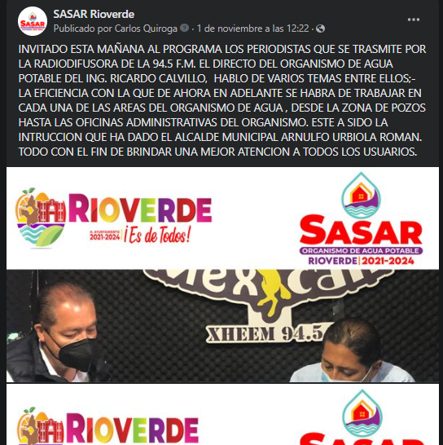

FECHA: 01/11/2021
ENTREVISTA EN LA RADIO XHEEM 94.5
ENLACE:
https://www.facebook.com/SASARioverde/posts/4796558580354683

